Фотоотчет развлечения на 1 апреля.
«Праздник смеха и веселья!»
для детей разновозрастной группы № 3,
для детей подготовительной группы № 4
МАДОУ «Детский сад № 14»
(корпус 2)

Цель: Создать атмосферу праздника.
Задачи: Доставить детям радость от участия в конкурсах, розыгрышах и забавах. Развитие позитивного самоощущения, связанного с состоянием раскрепощенности, уверенности в себе. Развивать чувство юмора, расширять кругозор, развивать внимание и память.
Действующие лица:
Ведущая – Юнусова О.Г.
Веснушка – Веселушка – Табанова С.А.

Танец «Буги – Вуги» Игра «Теремок»
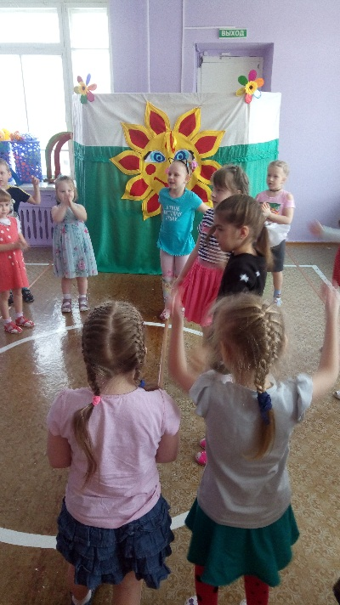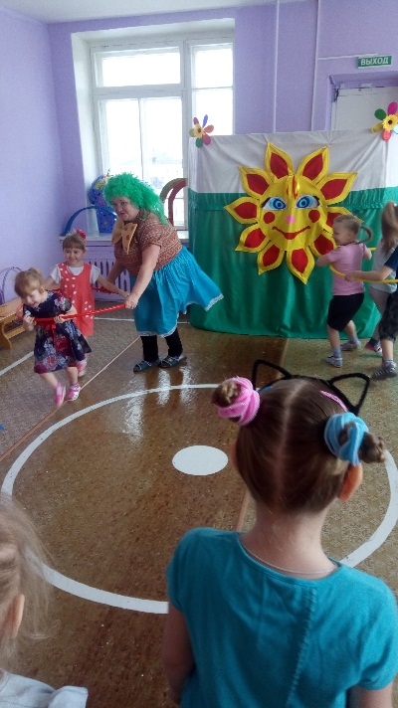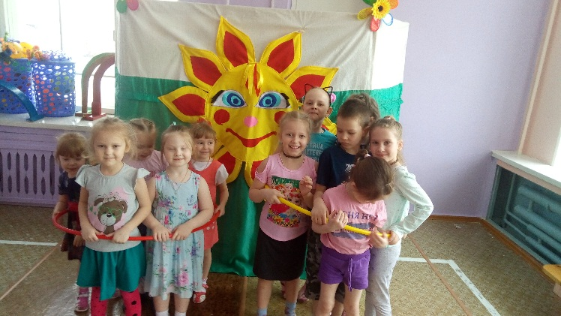

Конкурс «Найди ботинок» Конкурс «Загадки – обманки»
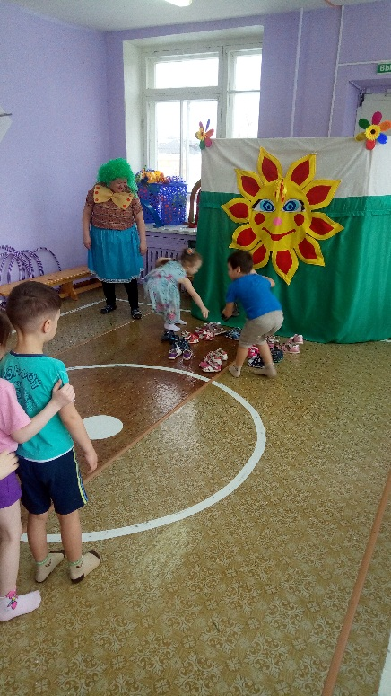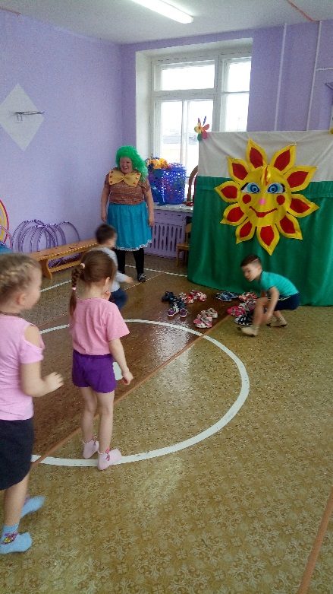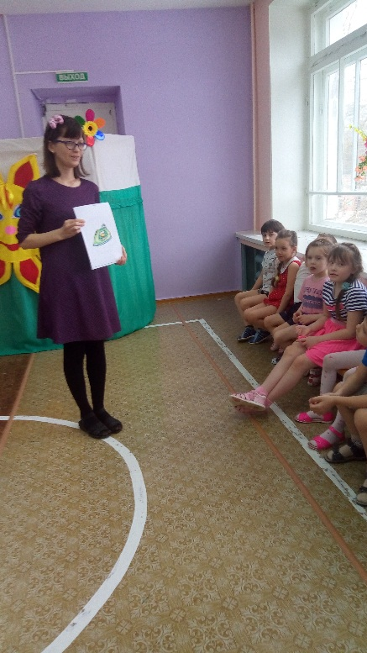

П/И «Репейник»
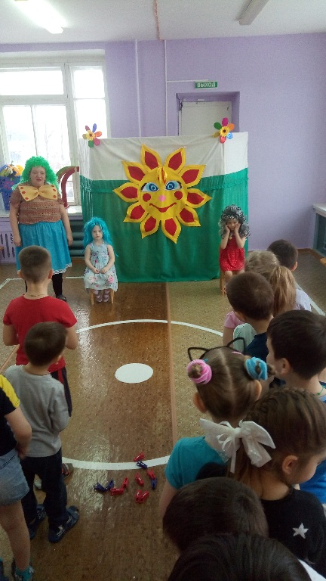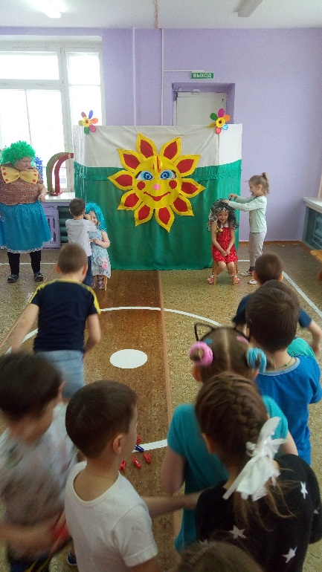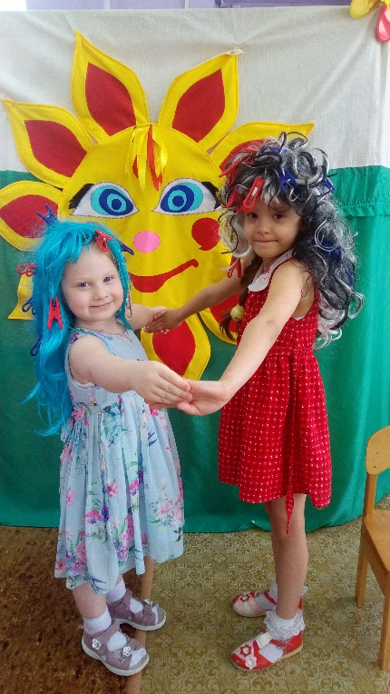

Игра «Веселые личики»
